**BAB IV**

**IMPLEMENTASI DAN PEMBAHASAN**

* 1. **Perancangan Desain Sistem**

Perancangan desain berguna untuk menggambarkan halaman-halaman yang dapat digunakan untuk pengelolaan Sistem Informasi LAZISMU Kabupaten Pekalongan. Perancangan desain sistem ini dibagi menjadi 2 (dua) bagian, yaitu tampilan halaman *user* dan admin. Berikut ini merupakan perancangan desain sistem yang akan dibuat.

* + 1. **Tampilan Halaman *User***

1. Halaman *Login User*

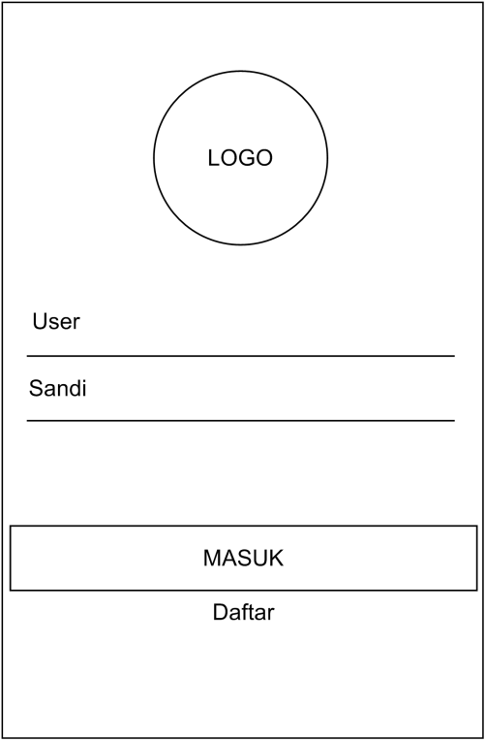 Halaman ini akan muncul pertama kali saat pengguna membuka aplikasi dan belum pernah *login* sebelumnya. Pengguna harus mengisi *form* yang tersedia untuk *login,* atau pilih Daftar jika belum punya akun.

Gambar 4.1. Halaman *Login* *User*

1. Halaman Daftar *User*

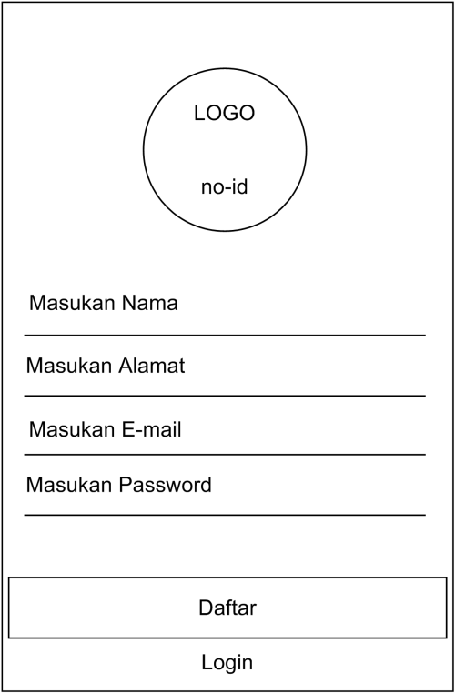 Halaman ini dirancang bagi *User* yang belum mempunyai akun dan ingin mendaftar. User diharuskan mengisi semua *form* yang tersedia, atau pilih Login jika ternyata sudah punya akun.

Gambar 4.2. Halaman Daftar *User*

1. Halaman Menu Utama

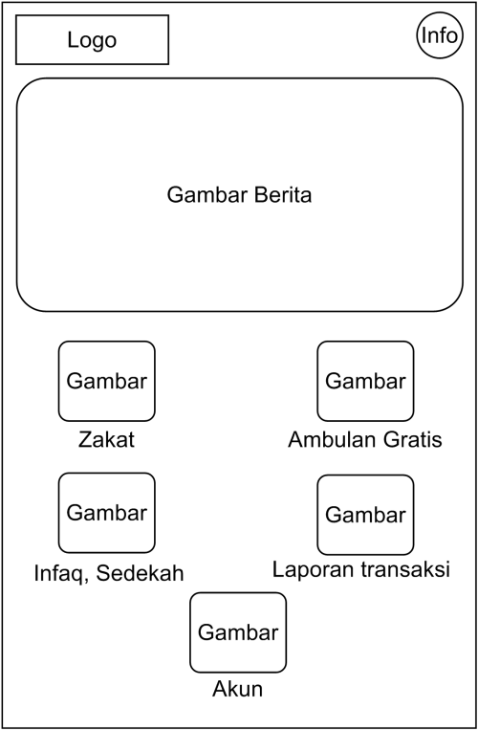 Halaman ini merupakan tampilan menu utama dari aplikasi untuk *user* dan menampilkan menu-menu yang ada pada aplikasi, seperti berita, info, ZIS, ambulan gratis, laporan transaksi dan akun.

Gambar 4.3. Halaman Menu Utama

1. Halaman Zakat

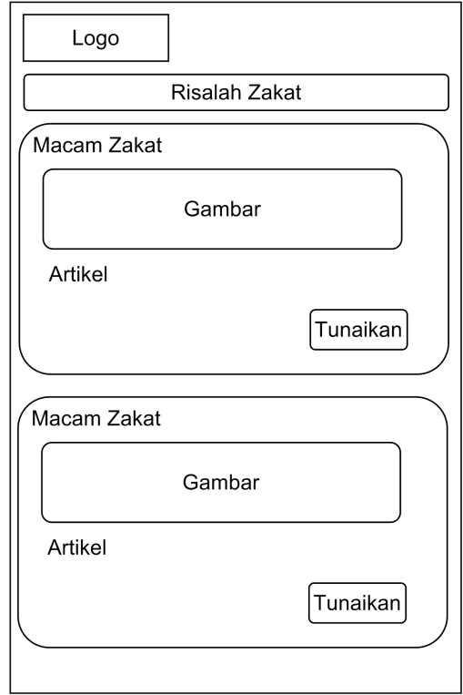Halaman ini merupakan tampilan menu zakat yang didalamnya terdapat risalah zakat, penjelasan zakat dan tata cara menunaikan zakat.

Gambar 4.4. Halaman Zakat

1. Halaman Input Zakat

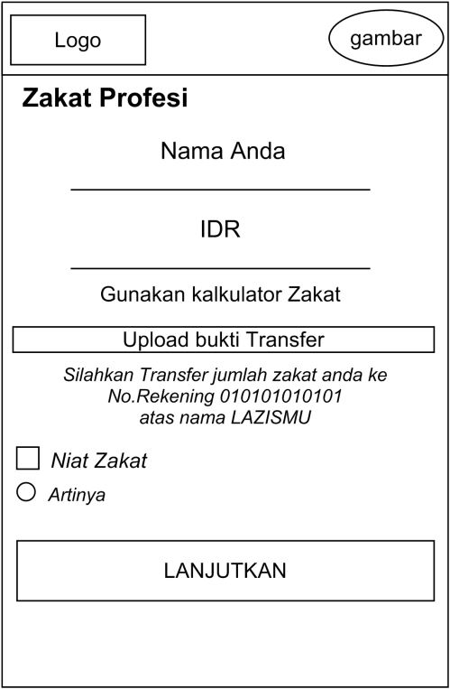Halaman ini digunakan untuk memasukan jumlah zakat yang harus di bayar. Terdapat fitur kalkulator zakat untuk menentukan nominal yang harus di bayarkan.

Gambar 4.5. Halaman Input Zakat

1. Halaman *Infaq* dan Sedekah

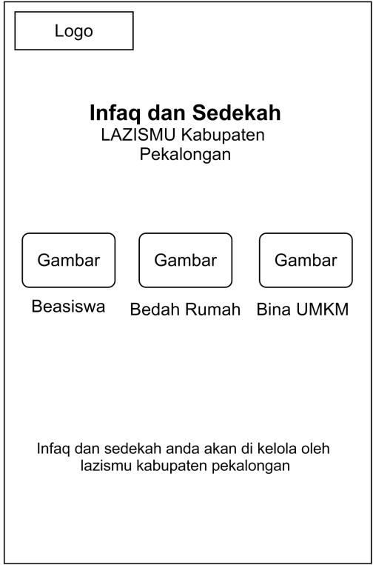Halaman ini merupakan tampilan menu *Infaq* dan Sedekah yang didalamnya terdapat 3 menu, antara lain beasiswa, bedah rumah, dan bina UMKM.

Gambar 4.6. Halaman *Infaq* dan Sedekah

1. Halaman *Input Infaq* dan Sedekah

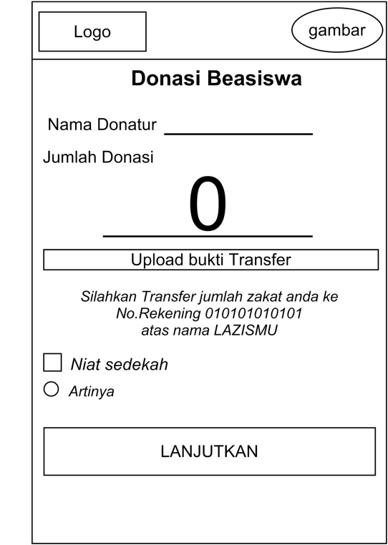 Halaman ini digunakan untuk memasukan jumlah *Infaq* dan Sedekah.

Gambar 4.7. Halaman *Input Infaq* danSedekah

1. Halaman Ambulan Gratis

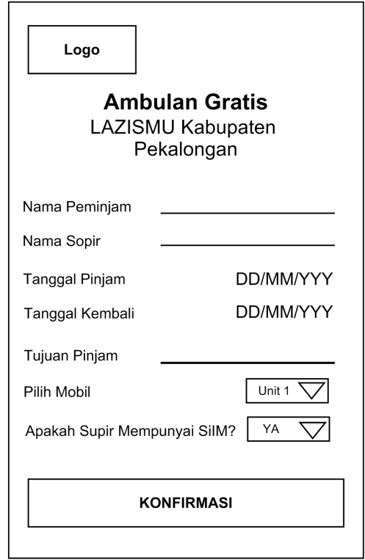 Halaman ini digunakan untuk meminjam Ambulan pada LAZISMU Kabupaten Pekalongan.

Gambar 4.8. Halaman Ambulan Gratis

1. Halaman Laporan Transaksi

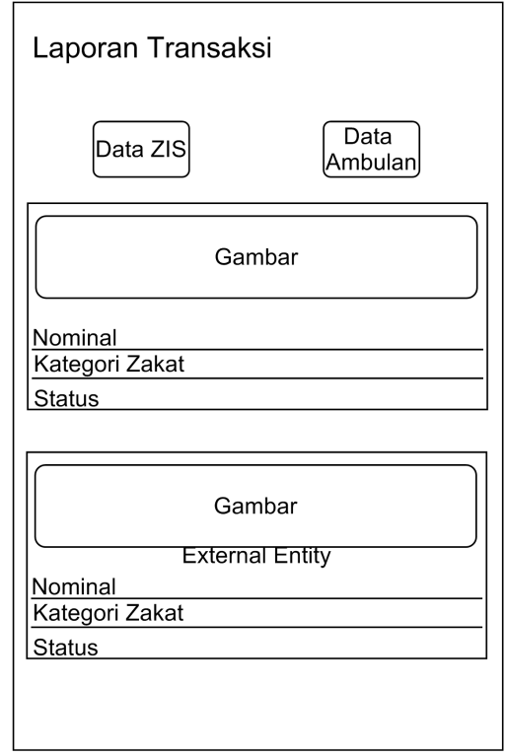Halaman ini dirancang untuk melihat laporan transaksi yang telah dilakukan, dan melihat konfirmasi dari transaksi.

Gambar 4.9. Halaman Transaksi

1. Halaman Berita

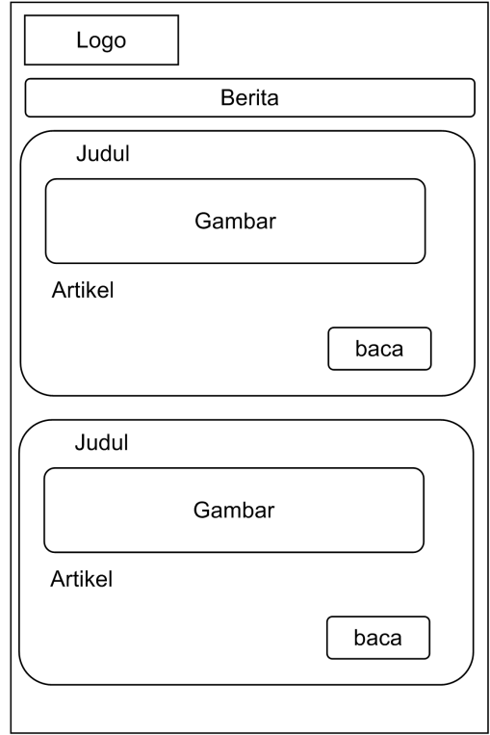Halaman ini dirancang untuk melihat beita terbaru tentang LAZISMU.

Gambar 4.10. Halaman Berita

1. Halaman Akun

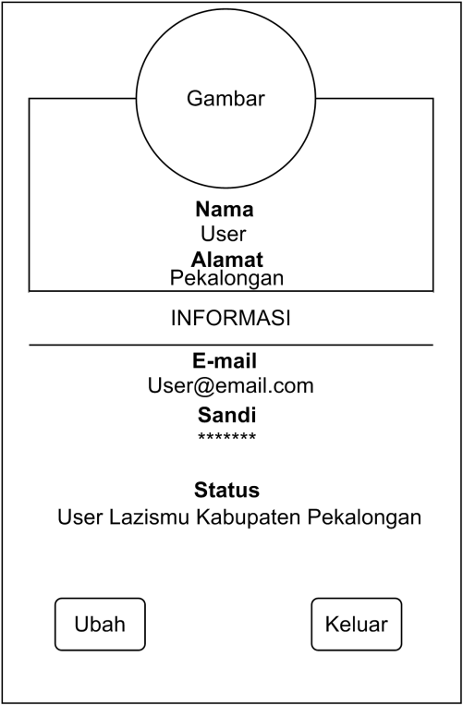 Halaman ini digunakan untuk melihat informasi *User* yang terkait ke Aplikasi.

Gambar 4.11. Halaman Akun

* + 1. **Tampilan Halaman Admin**

1. Halaman *Login* Admin

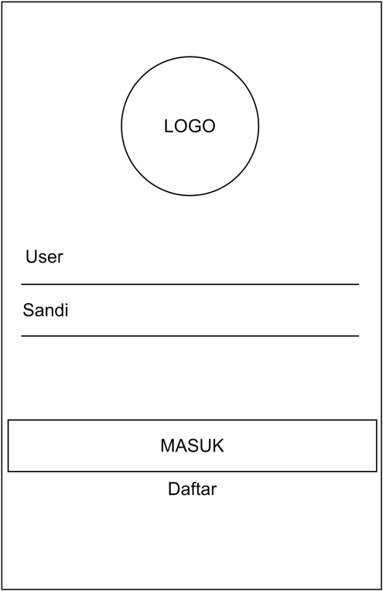 Halaman ini akan muncul pertama kali saat *admin* membuka aplikasi.

Gambar 4.12. Halaman *Login* Admin

1. Halaman Menu Utama

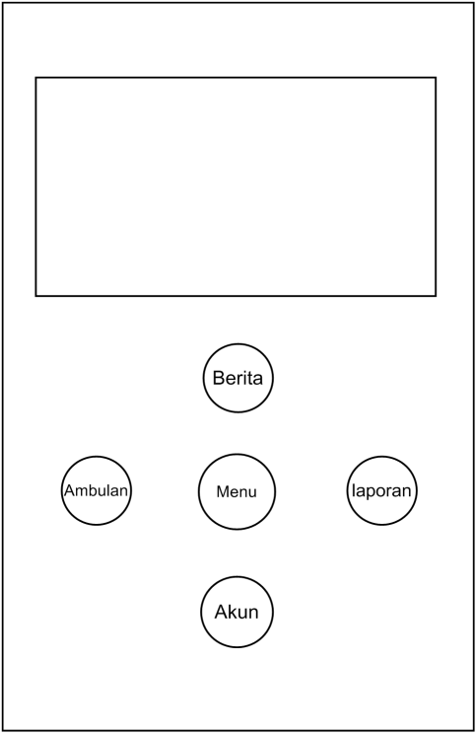Halaman ini merupakan tampilan menu utama dari aplikasi untuk *Admin* dan menampilkan menu-menu yang ada pada aplikasi, seperti edit berita, konfirmasi laporan transaksi ZIS dan ambulan gratis, dan akun.

Gambar 4.13. Halaman Menu

1. Halaman Berita

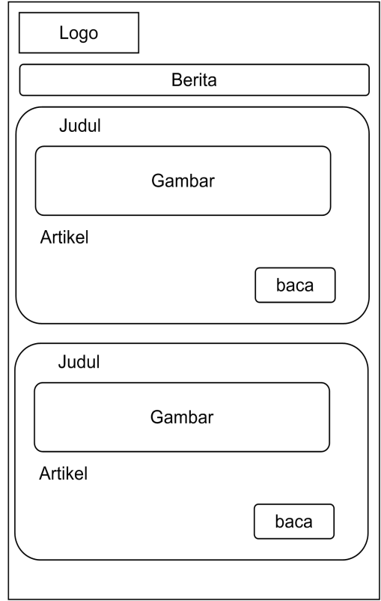Halaman ini dirancang untuk menampilkan data berita yang telah diterbitkan.

Gambar 4.14. Halaman Berita

1. Halaman Tambah Berita

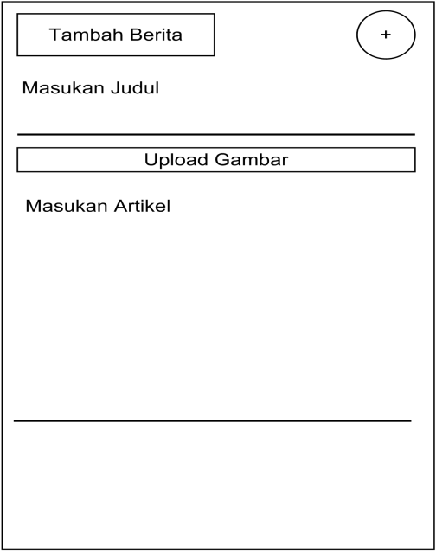Halaman ini dirancang untuk menambah berita terbaru tentang LAISMU.

Gambar 4.15. Halaman Tambah Berita

1. Halaman Laporan Transksi

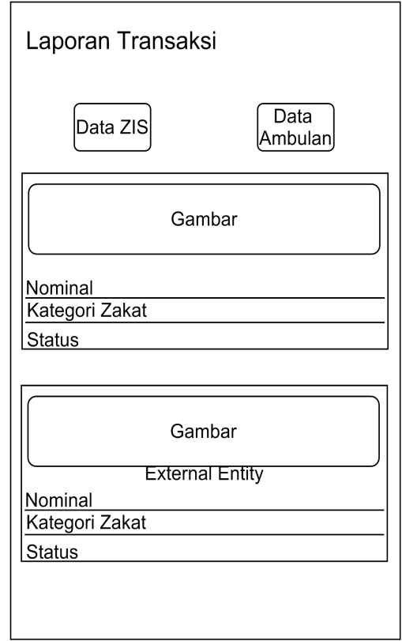Halaman ini digunakan untuk melihat dan mengkonfirmasi transaksi yang dilakukan oleh user.

Gambar 4.16. Laporan Transaksi

1. Halaman Akun

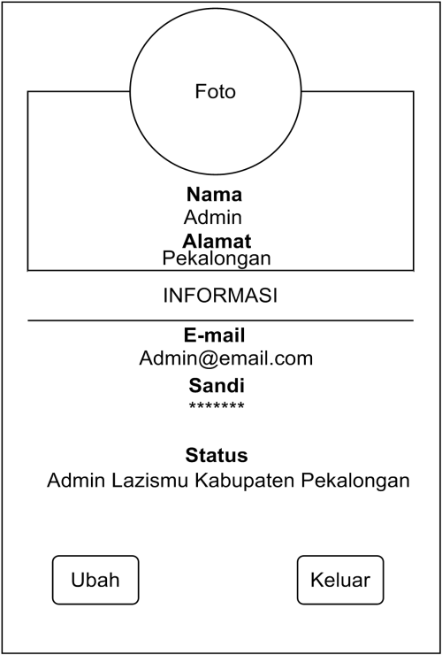Halaman ini digunakan untuk melihat informasi admin yang masuk ke Aplikasi.

Gambar 4.17. Halaman Akun

* 1. **Hasil Tampilan Sistem**

Hasil tampilan sistem ini merupakan implementasi dari rancangan tampilan sistem. Didalam hasil tampilan sistem yaitu tampilan untuk *user* dan admin, berikut tampilannya :

* + 1. **Tampilan Halaman *User***

1. Halaman *Login User*

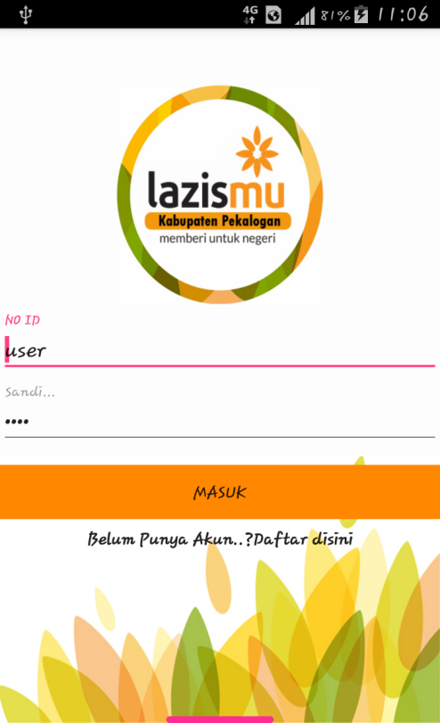Halaman ini akan muncul pertama kali saat *user* membuka aplikasi dan belum pernah *login* sebelumnya. *User* harus mengisi *form* yang tersedia untuk bisa masuk ke aplikasi.

Gambar 4.18. Halaman *Login* *User*

1. Halaman Daftar *User*

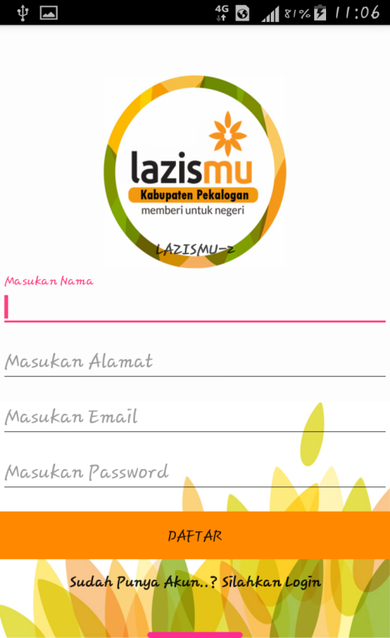Halaman ini merupakan tampilan bagi *User* yang belum mempunyai akun dan ingin mendaftar. *User* diharuskan mengisi semua *form* yang tersedia, atau pilih Login jika ternyata sudah punya akun.

Gambar 4.19. Halaman Daftar *User*

1. 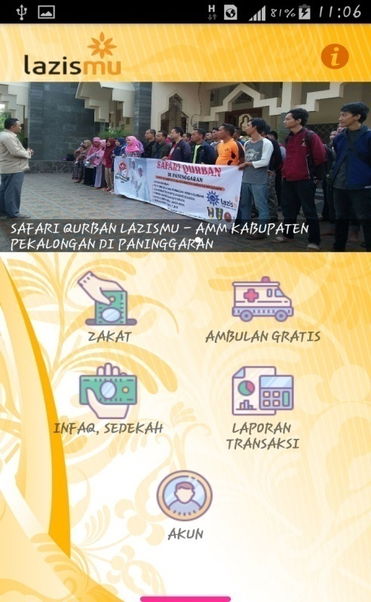Halaman Menu Utama

Halaman ini merupakan tampilan menu utama dari aplikasi untuk *user* dan menampilkan menu-menu yang ada pada aplikasi, seperti berita, info, ZIS, ambulan gratis, laporan transaksi dan akun.

Gambar 4.20. Halaman Menu Utama

1. Halaman Zakat

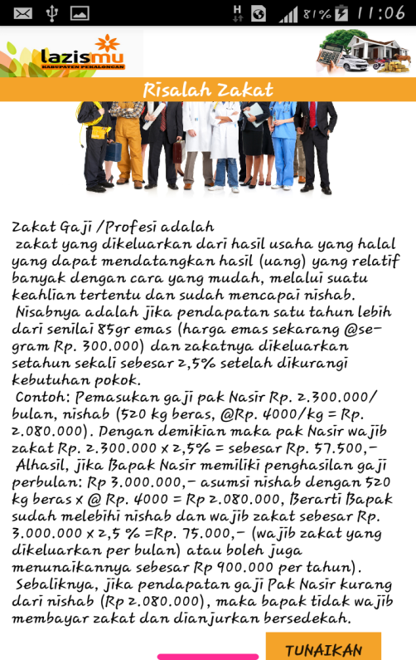 Halaman ini merupakan tampilan menu zakat yang didalamnya terdapat risalah zakat, penjelasan zakat dan tata cara menunaikan zakat.

Gambar 4.21. Halaman Zakat

1. 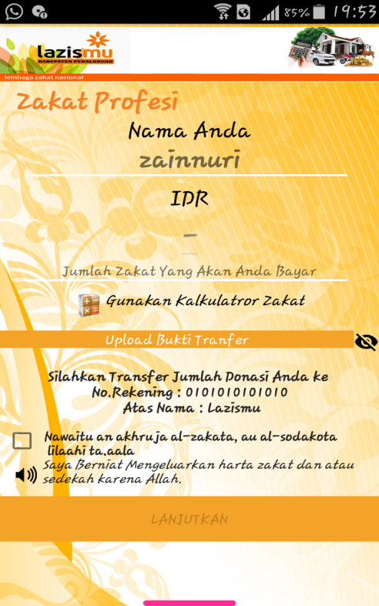Halaman *Input* Zakat

Halaman ini digunakan untuk memasukan jumlah zakat yang harus di bayar. Terdapat fitur kalkulator zakat untuk menentukan nominal yang harus di bayarkan.

Gambar 4.22. Halaman *Input* Zakat

1. Halaman *Infaq* dan Sedekah

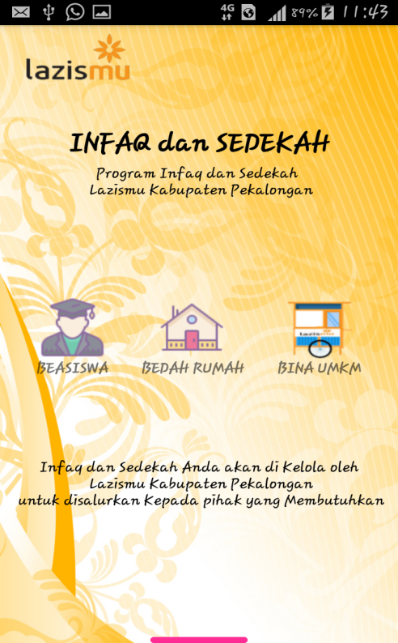 Halaman ini merupakan tampilan menu *Infaq* dan Sedekah yang didalamnya terdapat 3 menu, antara lain beasiswa, bedah rumah, dan bina UMKM.

Gambar 4.23. Halaman *Infaq* dan Sedekah

1. 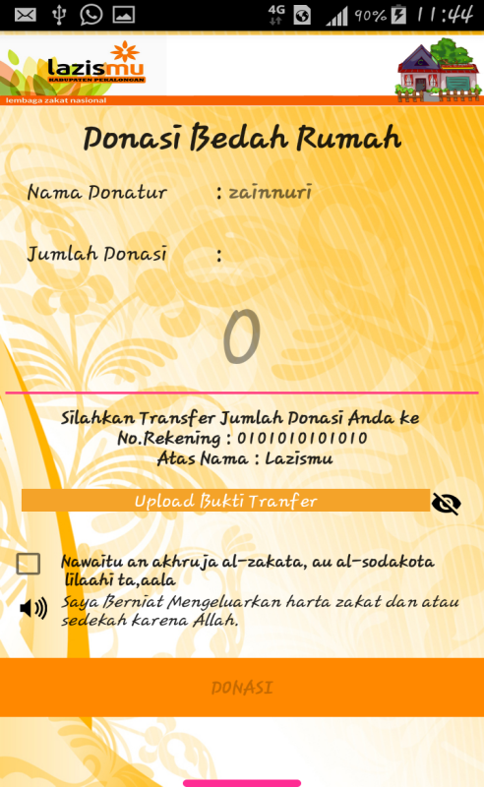Halaman *Input* *Infaq* dan Sedekah

Halaman ini digunakan untuk memasukan jumlah *Infaq* dan Sedekah yang ingin di tunaikan.

Gambar 4.24. Halaman *Input* *Infaq* dan Sedekah

1. 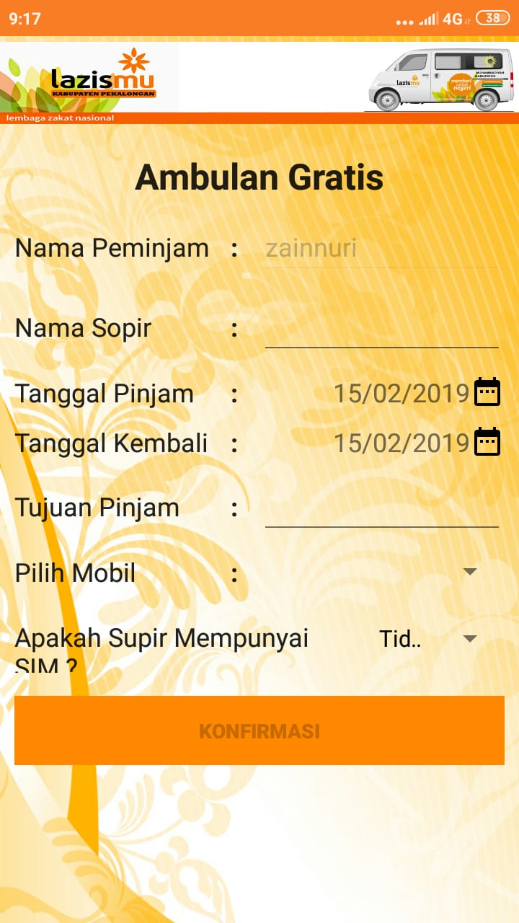Halaman Ambulan Gratis

Halaman ini digunakan untuk meminjam Ambulan pada LAZISMU Kabupaten Pekalongan.

Gambar 4.25. Halaman Ambulan Gratis

1. Halaman Laporan Transaksi

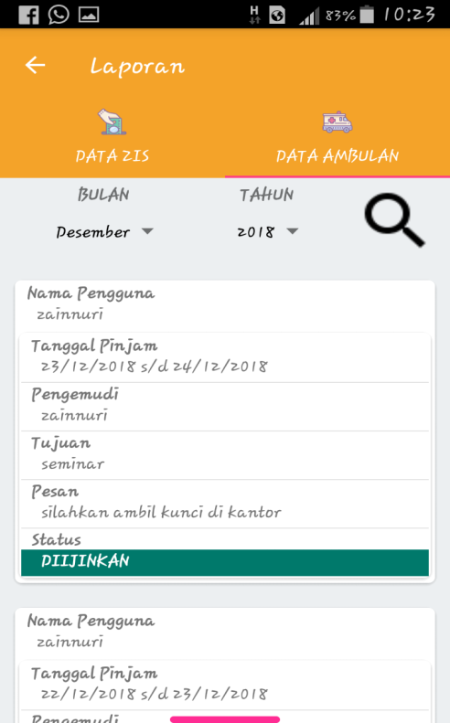 Halaman ini digunakan untuk melihat laporan transaksi yang telah dilakukan, dan melihat konfirmasi dari transaksi.

Gambar 4.26. Halaman Laporan Transaksi

1. Halaman Berita

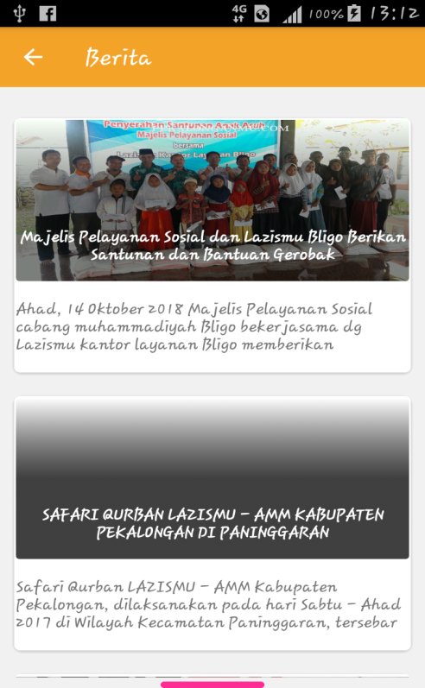 Halaman ini digunakan untuk melihat beita terbaru tentang LAZISMU.

Gambar 4.27. Halaman Berita

1. 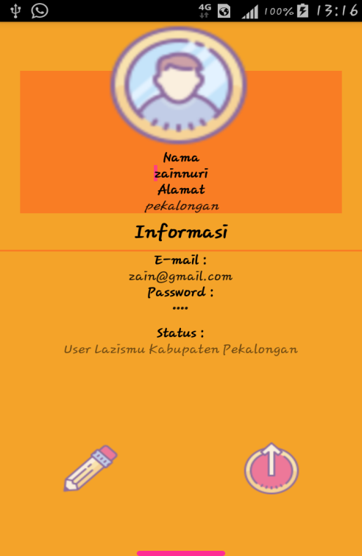Halaman Akun

Halaman ini digunakan untuk melihat informasi User yang telah masuk ke Aplikasi.

Gambar 4.28. Halaman Akun

* + 1. **Tampilan Halaman Admin**

1. Halaman *Login* Admin

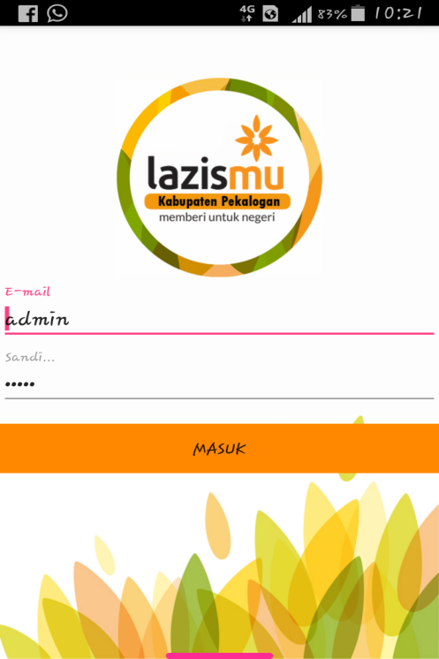Halaman ini akan muncul pertama kali saat admin membuka Aplikasi. Admin diharuskan mengisi *username* dan *password* untuk masuk ke halaman admin.

Gambar 4.29. Halaman *Login* Admin

1. Halaman Menu Utama

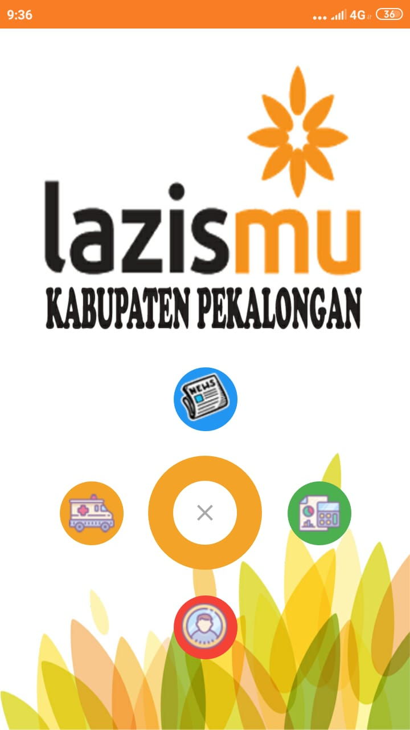Halaman ini merupakan tampilan menu utama dari aplikasi untuk *Admin* dan menampilkan menu-menu yang ada pada aplikasi, seperti edit berita, konfirmasi laporan transaksi ZIS dan ambulan gratis, dan akun.

Gambar 4.30. Halaman Menu Utama

1. Halaman Berita

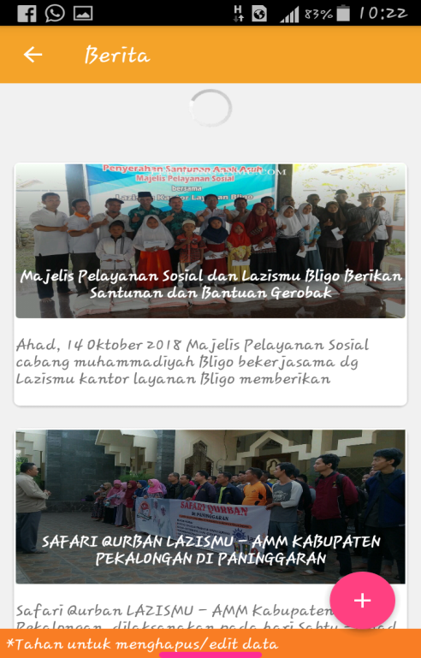Halaman ini digunakan untuk menampilkan data berita.

Gambar 4.31. Halaman Berita

1. Halaman Tambah Berita

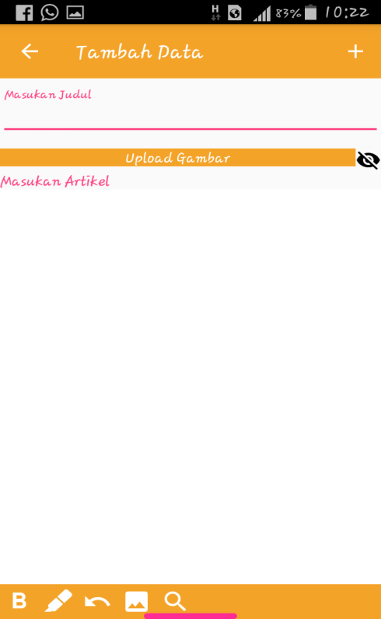Halaman ini digunakan untuk menambahkan berita terbaru dari LAZISMU.

Gambar 4.32. Halaman Tambah Berita

1. Halaman Laporan Transaksi

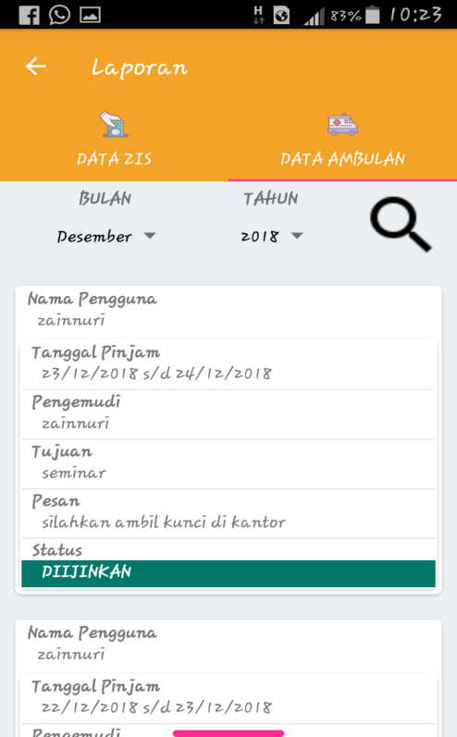 Halaman ini digunakan untuk melihat dan mengkonfirmasi transaksi yang dilakukan oleh user.

Gambar 4.33. Halaman Transaksi

1. Halaman Akun

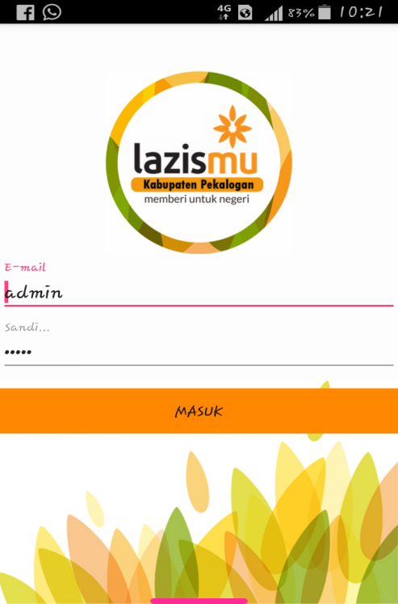Halaman ini digunakan untuk melihat informasi admin yang masuk ke Aplikasi.

Gambar 4.34. Halaman Akun